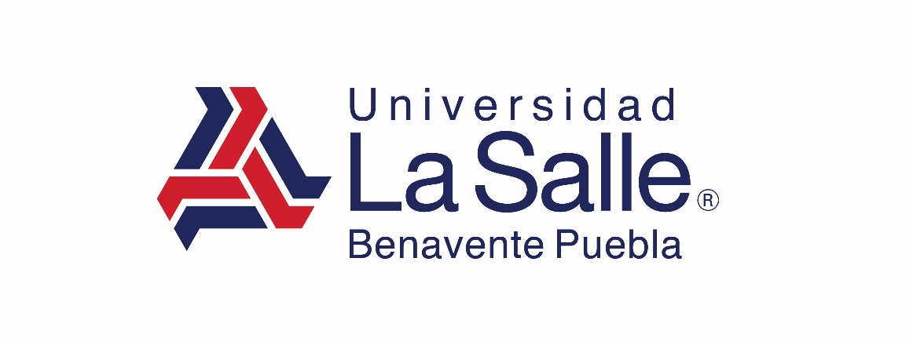

“LA FORMACIÓN DEL

TÍTULO

TESIS

QUE PARA OBTENER EL TÍTULO DE

LICENCIADO EN LENGUAS MODERNAS E INTERCULTURALIDAD

PRESENTA

NOMBRE

PUEBLA, PUE. JULIO 2024